Ставропольский государственный аграрный университет

Кафедра Информационных систем

Дисциплины:

Информационная безопасность

Информационная безопасность и защита информации

Защита информации в распределенных вычислительных сетях

Технология защиты информации

Направление обучения: Информационные системы и технологии

КОНТРОЛЬНА РАБОТА

Тема:
«Проектирование сценария инженерно-технической защиты в служебном помещении организации»

г. Ставрополь, 2021

«Проектирование сценария инженерно-технической защиты в служебном помещении организации»
Цель: Приобретение навыков реализации защиты информации, внедрение методики оценки угроз утечки информации. Умение формировать предложение по применению основы инженерно-технической защиты.
Порядок выполнения работы:
- Изучить теоретическую часть (2 часа)
- Выполнить практические задания (2 часа)

Теоретическая часть
- Характеристика средств добывания информации.
Органы, занимающиеся добыванием информационных ресурсов, имеют построение многоуровневой иерархической структуры, рисунок 1(зарисовать в конспект)
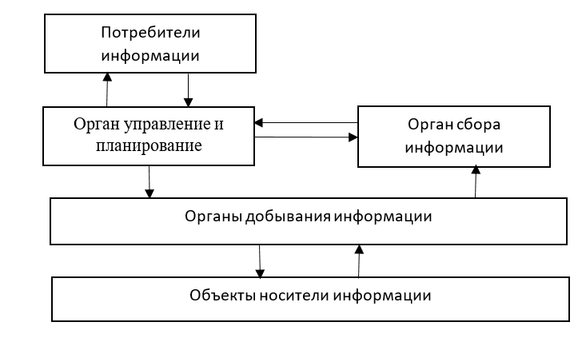
Рисунок 1- Многоуровневая иерархическая структура добывания информации
Указанная на рисунке 1 структура обусловлена объективными процессами добывания информации.
Полный цикл имеет следующий алгоритм рисунок 2 (запищите в конспект и разберите).

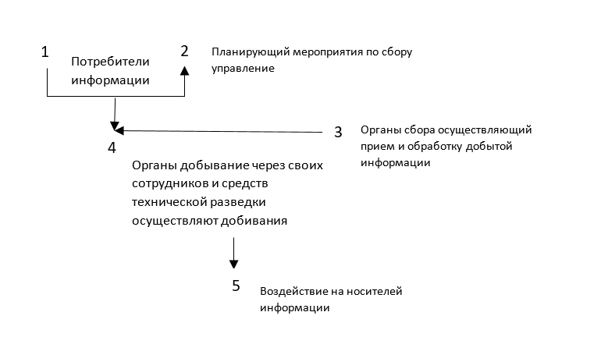

Рисунок 2 –циклический алгоритм добывание и обработки информации

- Классификация технических средств добывания информации
Технические средства существенно расширяют и дополняют возможности человека по добыванию информации обеспечивая:
1.сьём информации с носителей, которые недоступны органам чувств человека (зрительный анализатор, слуховой анализатор, чувствительность);
(уха, руки)
2.Добывание информации без нарушения границ контролируемой зоны;

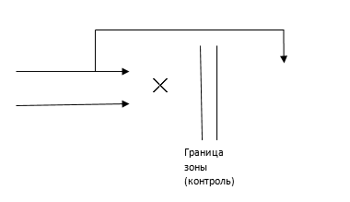
3.Передачу информации в реальном масштабе времени в любую точку.
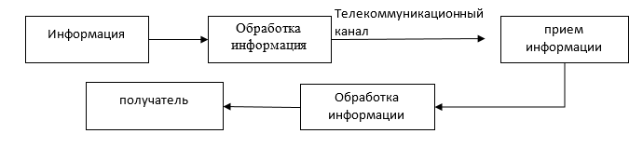

4. Консервация информации на долгое хранение

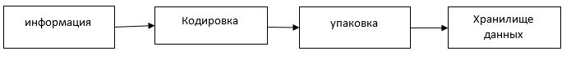
Классификация технических средств добывание информации по их назначению представлена на рисунке 3.
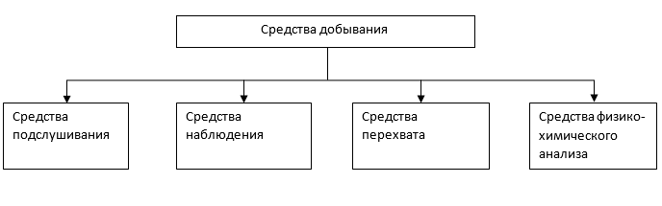

Рисунок 3-классификация средств добывания информации
Практическая часть

Проектирование сценария предназначено для формирования на практическом занятии навыков по обеспечению защиты информации в помещениях организации.
1). Обоснование выбора помещений
Выбор помещения как объекта защиты обусловлен следующими факторами:
- в помещении циркулирует ценная информация;
- помещение посещают сотрудники организации всех должностных категорий;
- в помещении размещаются радио-электроприборы (побочные электронные излучения);
- в помещении во время докладов проводится демонстрация продукции, документов, плакатов;
- в кабинете много элементов интерьера и мебели, в которых легко спрятать закладные устройства.

Практическая задача:
Нарисовать таблицу.
Заполните таблицу по информации и ее источникам.

№ | Вид информации в помещении | Источник информации | Место нахождения источника информации
1 | 2 | 3 | 4
1 | Семантическая  документальная
2 | Речевая  акустическая
3 | Речевая по губам человека
4 | Вещественные признаки
5 | Видовые признаки

Изучить таблицу и заполнить столбцы №3 и №4
Данные для вставки взять из раздела «выбор источников»
Выбор источников:
- Кабинет
- Сейф
- Ящики столов
- Доска
- Экран мониторов
- Видеопроектор
- Плакаты
- Телевизор
- Громкоговоритель
- Селекторная связь
- Люди
- Столы
- Материалы, вещества.

Практическая задача:
Составить графическую модель проникновения злоумышленника.
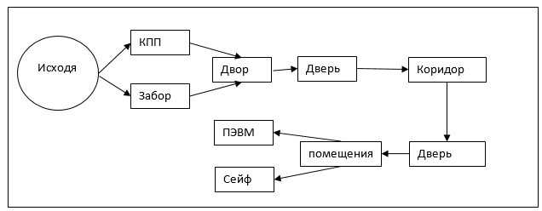
Задание: расставить над стрелками градацию вероятностей перехода:
ОМ- очень малая; М- малое; С- среднее; В- высокое; ОВ- очень высокое;
- Практическая задача
Оценить утечку информации по радиоканалу
Источниками радиосигналов с речевой информацией, циркулирующей в помещении, является:
- передающие устройство закладных устройств;
- источники побочных электромагнитных излучений;
Задача
Мощность передатчика () устройств в приделах от 1 Мвт до 16 т.
Определить max распространение по дальности по формуле:
$D≥\frac{λ}{4π} \sqrt{\frac{PисGисGпрYи}{Pпрq}}$ (1)
$$λ=6 м$$
P ис –мощность передатчика (источник);
P пр- чувствительность приемника ;
Gис Gир – коэффициенты усиление антенны;
Yп- коэффициент пореризации (d)
qп- ()

использовать таблицу 2
№ | $$P_{ис}$$ | $$G_{ис}$$ | $$P_{пв}$$ | $$G_{ПD}$$ | $$q_{пр}$$ | $$Ɣ_{пр}$$ | λ
 | 10 Мвт | 0,05 | $${10}^{-13}вт$$ | 0,1 | 10 | 0,5 | 6 м
 | D=?

- Практическая задача
Оценка функционирования изменения ценности информации.
Ценность (цена) большинства видов информации, циркулирующей в помещении, со временем умещается-информация стареет. Характер старения информации в помещении можно аппроксимировать зависимостью правила получения. «сложного процента».
В соответствии в ней ценность информации через m интервалов времени, убывающая на k процентов за один интервал, оценивается выражением.
$C_{H}≈$ $С_{иo}$(1-$k/{100})^{m}$
где $С_{ио}$- ценность информации в момент ее получения
m- кол-во интервалов
k-величина в % убывающая за один интервал
пример: ценность информации уменьшается месяц на 10% ,() через 6 месяцев () составит 50% первоначальной стоимости.
Решить задачу:
M=6; k=15 %; $C_{ио}$=80%
Определить $C_{H}$.

Построить график зависимости $C_{H}=f(k)$. Если значения указы в таблице.
K | 5% | 10% | 20% | Примечание
$$C_{ио}$$ | 80% | 80% | 80%
$$C_{H}$$
$C_{H}$

k
Заделать вывод по графику.

Практическая задача 5

Дайте аналитическую характеристику модели:

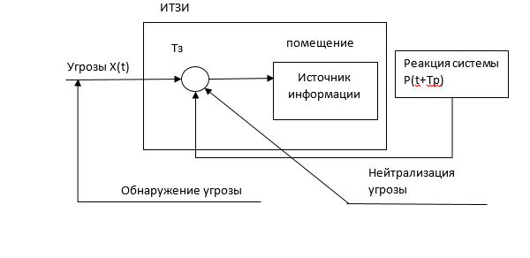

Сделайте вывод по всей контрольной работы.

